**Ovoce – metodický list a řešení**

Cílovou skupinou jsou žáci ZŠ s jazykovou úrovní A2, kteří budou prostřednictvím tohoto pracovního listu seznámeni s různými druhy ovoce. Během práce si rozšíří slovní zásobu v souvislosti s tímto tématem.

Tento pracovní list je navržen tak, aby byl použitý ve spojení s videem o ovoci, protože některá cvičení na něj přímo odkazují. Jednotlivé úkoly na sebe nemusí nutně navazovat a umožňují formulaci individuálních odpovědí.

[Sklizeň ovoce](https://edu.ceskatelevize.cz/video/286-sklizen-ovoce)

___________________________________________________

1. Wie oft isst du Obst? Schreibe, welche Art von Essen bereitest du zu Hause von dem Obst zu.

Jak často jíš ovoce? Napiš, jaké jídlo si doma z ovoce připravuješ.

Wenn es möglich ist, esse ich fast jeden Tag Obst. Meistens bereite ich einen Obstsalat zu, der aus Äpfeln, Bananen, Trauben und Orangen besteht. Manchmal mache ich auch einen Smoothie mit Erdbeeren, Himbeeren und Joghurt. Ich esse Obst am liebsten im Sommer und direkt aus dem Garten, das schmeckt am besten und ist mit dem aus dem Supermarkt nicht zu vergleichen. Wenn ich etwas Süßes möchte, ist Obst die beste Wahl!

1. Schau dir das Video an und beantworte die Fragen.

Podívej se na video a odpověz na otázky.

* **Warum ist es schlecht, wenn Äpfel auf den Boden fallen?**

Proč je špatné, když jablíčka spadnou na zem?

Sie verderben schneller.

* **Wie nennt man es, wenn irgendwo viele Bäume zusammenstehen?**

Jak se říká tomu, když někde stojí hodně stromů pohromadě?

der Obstgarten

* **Wenn wir Äpfel und Birnen zerschneiden, was finden wir dann?**

Když rozkrojíme jablíčka a hrušky, co najdeme uvnitř?

1. der Stein/pecka
2. das Kärnchen/jadérko

* **Welche Obstsorten gibt es?**

Na jaké druhy dělíme ovoce?

Steinobst und Kernobst

* **Wo bleibt das Obst bis zum Frühling frisch?**

Kde vydrží ovoce čerstvé až do jara?

im Keller

1. Ergänze die fehlenden Vokabeln in der Tabelle.

Doplň chybějící slovíčka v tabulce.

|  |  |
| --- | --- |
| TSCHECHISCH  ČESKY | DEUTSCH  NĚMECKY |
| krájet | schneiden |
| švestka | die Pflaume |
| sad | **der Obstgarten** |
| příroda | die Natur |
| pěstovat | anbauen |
| meruňka | die Aprikose |
| zralé | reif |
| kyselé | sauer |
| hnít | faulen |
| sladké | süß |
| strom | der Baum |
| vyrůst | aufwachsen |
| hruška | die Birne |

1. **Benenne das Obst und ordne es der richtigen Gruppe zu.**

Pojmenuj jednotlivé druhy ovoce a přiřaď je do správné skupiny.

1) der Apfel 2) die Kirsche 3) die Brombeere

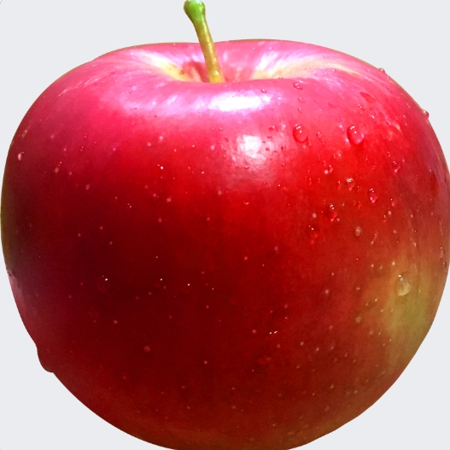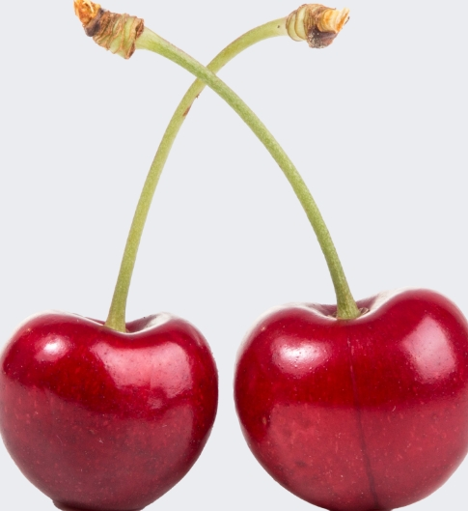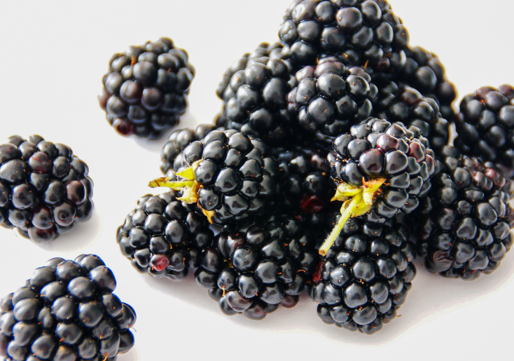

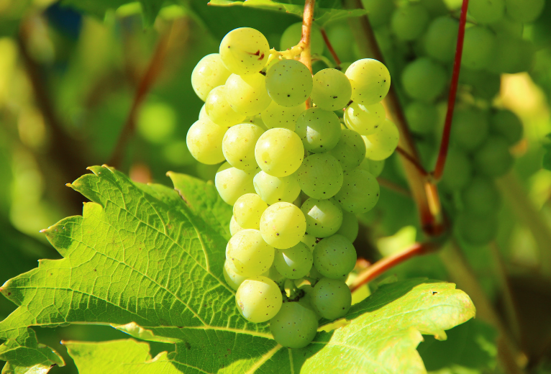 4) die Traube 5) die Erdbeere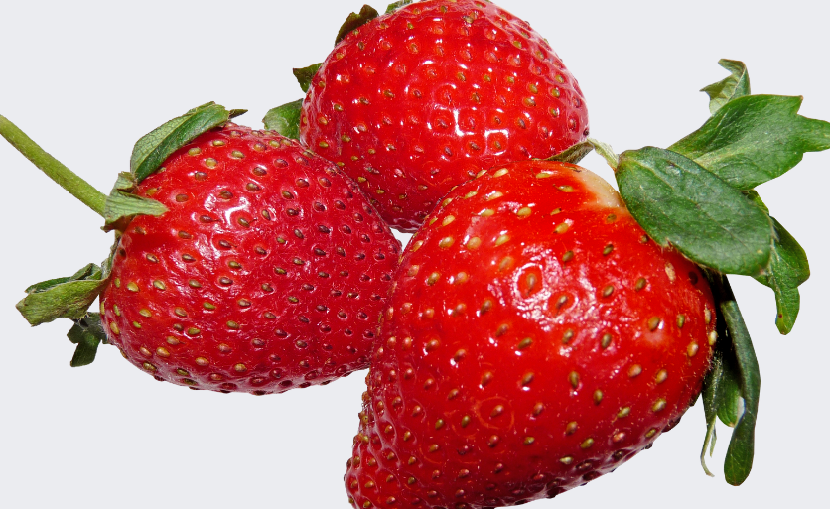 6) 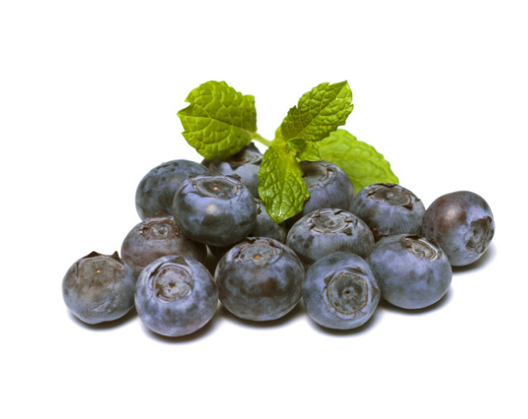die Blaubeere

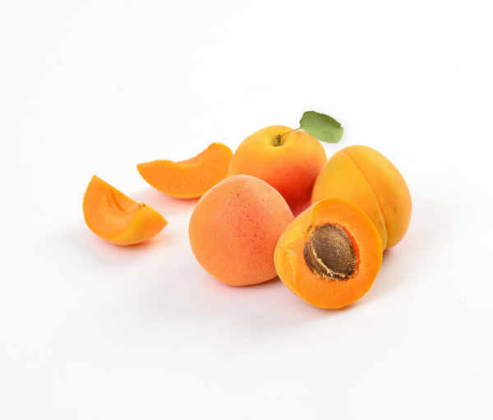 7) der Pfirsich 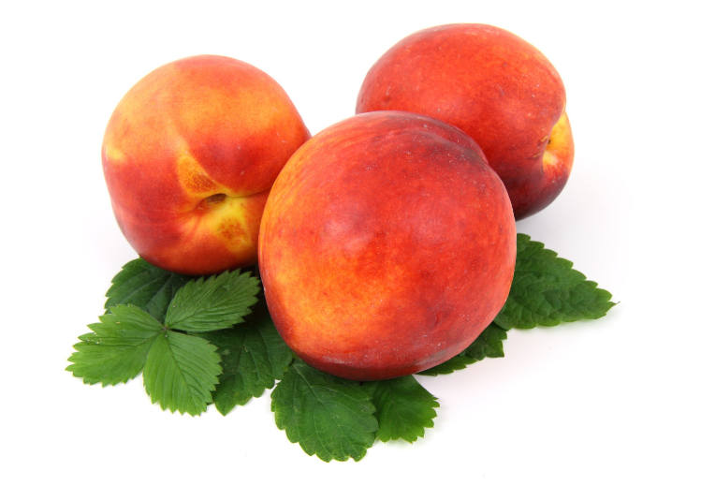 8) die Aprikose 9) 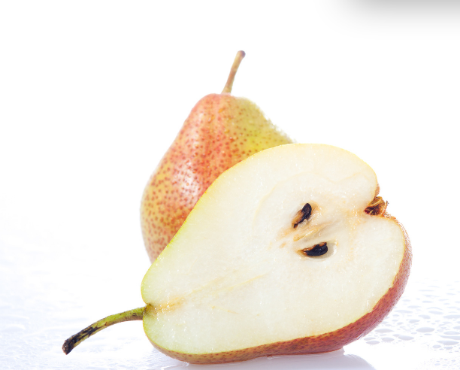die Birne

**Kernobst:** der Apfel, die Birne

**Steinobst:** der Pfirsich, die Aprikose, die Kirsche

**Beerenobst:** die Brombeere, die Blaubeere, die Erdbeere, die Traube

1. **Ordne die Namen von Obst in österreichischem Deutsch ihren Äquivalenten in Deutsch zu.**

Přiřaď názvy ovoce v rakouské němčině k jejich ekvivalentům v německé němčině.

Marille Aprikose  
Orange Apfelsine  
Ribisel Johannisbeere  
Zwetschke Pflaume

1. **Übersetze Sätze vom Tschechischen ins Deutsche.**

Přelož věty z češtiny do němčiny.

1. Jím každý den ovoce, protože je zdravé.
2. Nejraději mám jahody, protože jsou sladké.
3. Každé ráno si připravuji smoothie z banánů a borůvek.
4. Hrozny jsou nejlepší v létě, když jsou čerstvé.
5. Při pečení často používám třešně.
6. Broskve jsou v létě velmi šťavnaté.
7. Můj oblíbený ovocný salát obsahuje mango, kiwi a hrozny.
8. Koupila jsem na trhu čerstvé maliny.
9. Ich esse jeden Tag Obst, weil es gesund ist.
10. Am liebsten mag ich Erdbeeren, weil sie süß sind.
11. Jeden Morgen mache ich ein Smoothie aus Bananen und Blaubeeren.
12. Trauben sind im Sommer am besten, wenn sie frisch sind.
13. Beim Backen verwende ich oft Kirschen.
14. Pfirsiche sind im Sommer sehr saftig.
15. Mein Lieblingsobstsalat enthält Mango, Kiwi und Trauben.
16. Ich habe auf dem Markt frische Himbeeren gekauft.

Co jsem se touto aktivitou naučil(a):

………………………………………………………………………………………………………………………………………………………………………………………………………………………………………………………………………………………………………………………………………………………………………

Autor: Barbora Martinčíková

Toto dílo je licencováno pod licencí Creative Commons [CC BY-NC 4.0]. Licenční podmínky navštivte na adrese [https://creativecommons.org/choose/?lang=cs].